**تابع محاضرة رقم 5**

**حضارات ما قبل التاريخ في شمال افريقيا**

**عصور ما قبل التاريخ في شمال افريقيا**

أجمعت الدراسات الانثروبولوجية التي تهتم بتطور السلالة البشرية ان الفترة الجيولوجية الرابعة **Le quaternaire** كانت مرحلة حاسمة في ميلاد أولى الحضارات البدائية قبل ظهور الكتابة وهذه المرحلة أي مرحلة فجر التاريخ تنتهي مع توافد أولى شعوب غريبة عن المنطقة ثقافيا وحتى اثنيا (لون البشرة، اللغة، النمط الاجتماعي...) و أهمها وصول الفينيقيون و عرفت هذه الفترة اكتمال شكل أراضي شمال افريقيا من الناحية الجيو- مورفلوجية ( أي استقرار اليابسة و التشكل النهائي للجبال و الهضاب و المجاري...) حيث كانت شمال افريقيا قريبة جدا بأوروبا الجنوبية خاصة في جهتها الغربية فسهل انتقال الانسان من قارة الى قارة، كما عرف المناخ استقرارا ملحوظا و بطبيعته حارا انطلاقا للبقايا العظمية التي تشير الى وجود ثروة حيوانية التي تأقلمت الى طبيعة هذا المناخ كالفيلة و النسوريات ( الفهود و ضباع ...).

قسمت فترات ما قبل التاريخ شمال افريقيا الى مراحل زمنية توقفت حسب التقسيمات النمطية للأدوات التي استعملها الانسان في تلك الفترات الساحقة وهذا التصنيف النمطي بدأه العالم – جبرييل دي مورتييه

**Gabriel De Mortillet** سنة 1869 م و هي على الشكل التالي:

**الحضارة الاشولية** و هي تمثل فترة العصور الحجرية القديمة هذه الأخيرة تبدا مع صناعة تمهيدية للأدوات الحجرية التي عثرت على شكل كريات دائرية منحوته و اعرق المواقع الذي أظهرت فيها هذا النوع من الأداة هما موقعا – عين حنش -( ولاية سطيف) و موقع – سيدي عبد الرحمان ، بدار البيضاء -( المغرب) و هذه الادوات الحجرية تبرهن أولا على وجود صانع بشري لهذه الأدوات و تدل كذلك على عراقة سلالة الانسان في شمال افريقيا، بحيث ارخت بقاياه العظمية الى اكثر من **700000** سنة قبل الميلاد في موقع سيدي عبد الرحمان . كما صنفت الاشكال الكروية الى تلك التي عثرت في مواقع أخرى بأفريقيا ( تانزانيا، كينيا و اثيوبيا) بحيث في هذه المواقع نسبت هذه الصناعة الى انسان – الاسترالوبيتيك (الانسان الجنوبي = استرالو / جنوب و بيتيك / انسان القرد او ما نسميه نحن صنف البشريات قبل ظهور الانسنة).

لقد درس العالم الباليونتولوجي -بيبرسون -موقع سيدي عبد الرحمان و على خلاف زملائه سمى هذه الأدوات بالادوات ما قبل الاشولية، اما موقع الجزائر فقد اهتم بدراسة موقع عين الحنش بالقرب من العلمة، العالم الفرنسي – كاميل ارنبورج Camille Aranbourg– الذي عثر على العديد من الأدوات الكروية و على ثروة نباتية استوائية و شهد ت الجزائر كذلك ظهور موقعا عالميا اثر العثور على أولى نماذج الانسان القائم المتمثل في انسان الباليكاو في موقع تيغنيفين بولاية معسكر سنة 1870 م، على يد – ك. ارنبورج -  و سماه برجل – الرجل الأطلسي Athlanthropus Mauritanbicus .

من الناحية التقنية استعمل انسان هذه الفترات، تقنية نزع شظايا للحجرة سواء على محور واحد او على محورين انظر شكل حتى تصبح الأداة فعالة من حيث حدة استعمالها و هي نقنية بسيطة اعتاد عليها الانسان في حياته اليومية سواء للصيد او للدفاع عن نفسه امام الحيوانات المفترسة و أظهرت كذلك بعض المواقع على غرار بحيرة قرار بشمال ولاية تلمسان على مجموعة من أصناف لحيوانات تعود الى فترات العصور الحجرية القديمة مثل الفيل الأطلسي Elephas Atlanticus و على الكركدن الموريتاني Rhinoceros Mauritanicus و كذلك على فرس البحر Hippopotamus Amphibus .

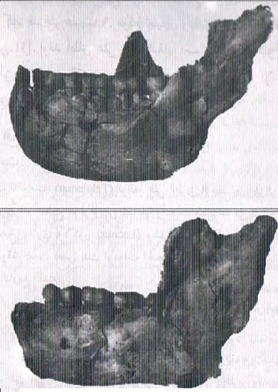

**شكل 1 :** فكان سفليان لإنسان الأطلسي الموريتاني . المصدر: د. محمد صغير غانم. مواقع و حضارات ما قبل التاريخ في بلاد المغرب القديم. دار الهدى. جامعة منتوري.قسنطينة.ص.31

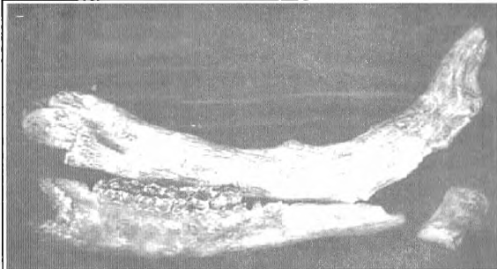

**شكل 2 :** فك لحيوان لوحيد القرن . المصدر: نفسه.ص.39

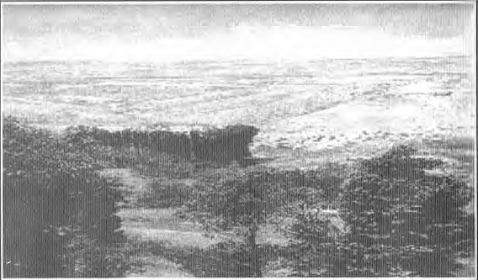

**شكل 3 :** موقع عين الحنش / سطيف . المصدر: نفسه ص.37